Муниципального бюджетного дошкольного образовательного учреждения «Центр развития ребенка – детский сад №2 «Журавушка»
678100, Республика Саха (Я) г.Олекминск Олекминского района,
ул.Кудрина Абагинского, 16
тел. 41929 Факс: 8(41138)41929, e-mail: mdouJ@rambler.ru

ПРОЕКТ НА ГРАНТЫ ГЛАВЫ РАЙОНА

«STEAM – технология как развитие интеллектуальных способностей и вовлечение в научно-техническое творчество дошкольников через образовательные модули»

Автор (авторы) инициативы
заведующий ДОУ Ковалева Альбина Семеновна,
методист Чуборева Любовь Мироновна

Анализ социокультурной ситуации

Муниципальное бюджетное дошкольное образовательное учреждение «Центр развития ребенка – детский сад №2 «Журавушка» город Олёкминск РС(Якутия) функционирует с декабря 2001 года. Заведующим является Ковалева Альбина Семеновна. Учредитель: Администрация МР «Олекминский район» РС(Я), расположен в Кировском избирательном округе вблизи с СОШ №2; МКУ «Межпоселенческая библиотека Олекминского района», МБОУ ДОД «Детский экологический центр», а так же офисам и предприятий различных форм собственности.

ДОУ работает с 07:30 до 18:00 (10.5ч), пять дней в неделю.

В ДОУ функционирует 4 общеразвивающие группы: вторая группа раннего возраста, средняя группа, старшая группа, подготовительная группа, предельная наполняемость 75 мест, фактическое наполнение 90 детей.

Обучение и воспитание детей ведется на русском языке.

Главной целью Программы развития ДОУ является создание и обеспечение условий для достижения в ДОУ соответствующего современным требованиям качества предоставления образовательных услуг, реализация в полной мере приоритетных направлений развития образования в ДОУ, а именно ввести систему работы с одаренными детьми; расширить спектр услуг дополнительного образования детей в ДОУ.
Задачи программы
- разработать систему мотивационных мероприятий, направленных на вовлечение
педагогов в инновационную деятельность;
- создать условия для повышения квалификации педагогов;
- обеспечить обновление предметно-развивающей среды МБДОУ, способствующей реализации нового содержания дошкольного образования и достижению новых образовательных результатов;

Социальный банк данных семей:

Всего семей | 90
Полные семьи | 72
Неполные семьи | 18
Многодетные | 16
Опекаемые | 3
Дети-сироты | 2
Дети-инвалиды | 2
Семьи социального риска | 0
Образовательный ценз родителей
Высшее образование | 67
Средне-специальное | 61
среднее | 30
Социальное положение семей
Рабочие | 78
Домохозяйки | 7
Служащие | 61
Предприниматели | 9
Временно безработные | 3

Из данных социального паспорта семей видно, что большинство родителей имеют высокий образовательный и культурный уровень: 80.5 % имеют среднее специальное, или высшее образование, 38% служащие и представители творческой интеллигенции, 83% имеют не более двух детей, 79 % социально благополучные семьи, т.к. в семье есть папа и мама, оба родителя имеют работу.

Педагогический состав:

ДОЛЖНОСТЬ | СТАВКА | ФАКТИЧЕСКАЯ ЕДИНИЦА
воспитатель | 6 | 6
Физинструктор | 0,5 | 1
Педагог-психолог | 0,5 | 1
Учитель-логопед | 0,5 | 1
Педагог-организатор оздоровительной работы | 0,5 | 1
методист | 0,5 | 1
Музыкальный руководитель | 1 | 1
Педагог дополнительного образования | 0 | 0
хореограф | 0 | 0
Социальный педагог | 0 | 0

Образовательный ценз педагогических работников:

ДОУ укомплектован педагогическим персоналом на 100%.

Детский сад работает по образовательной программе ДОО составленной на основе примерной основной общеобразовательной программе дошкольного образования «От рождения до школы» под ред. Н.Е. Вераксы; Вариативную часть составляют программы
По проекту Одаренный ребенок внедрена студия
1. «Нейрогимнастика для детей старшего дошкольного возраста»
2. Хореографическая студия «Задорный каблучок»
3. Студия оригами «Веселый квадратик»
4. Студия «Шашечный дебют»
Реализуется программа оздоровительной работы «Здоровый малыш» разработанная педагогами ДОО.
Детский сад расположен в 2х зданиях; в первом здании располагаются группы для детей младшего дошкольного возраста, имеются отдельные спальные комнаты, туалетные комнаты, буфетные зоны, административный кабинет c доступом в Интернет (wi-fi) ,музыкальные и физкультурные занятия проводятся в групповом помещении, группы имеют видеонаблюдение.
На базе ДОУ реализуется муниципальный инновационный проект STEAМ образование
➢ Экспериментирование с живой и неживой природой.
➢ LEGO Конструирование и робототехника.
➢ Математическое развитие и дидактическая система Ф.Фрэбеля
➢ Мультстудия «Я творю мир»
В здании 2 располагаются группы старшего дошкольного возраста (старшая и подготовительные группы), имеется спортивно-музыкальный зал оборудованный ноутбуком, колонками выносным экраном и проектором, видеонаблюдением, спальные комнаты отсутствуют, имеется игровая комната в которой расположено игровое оборудование, библиотека для специалистов, мини-музей, игровое оборудование для реализации инновационных проектов (интерактивная доска, проектор, интерактивные конструкторы, а так же закуплено оборудование: сенсорный стол, мультстудия), кабинет методиста с доступом выхода в интернет и точкой WI-FI,ноутбуком и копировальной техникой, в котором расположена зона для работы педагога-психолога; зона для работы учителя-логопеда. У всех педагогов на группе имеются ноутбуки. Особенности предметно — развивающей среды в групповых помещениях детского сада определяются интересами детей, возрастными и личностными особенностями. В групповых комнатах созданы центры активности, подобраны разнообразные дидактические пособия, аудиоматериал, игрушки. Мебель подобрана в соответствии с ростом и возрастом детей. Приемные комнаты ДОО оформлены информационными стендами, выставками детских работ.
Для детей старшего дошкольного возраста предусмотрены образовательные услуги:
Направление работы | руководитель | Состав детей | Форма реализации
Эстетическое развитие – студия музыкального развития | Ведерникова А.Н. | 10 | 1 раз в неделю во второй половине дня, длительность занятия в зависимости от возраста детей не превышает 25 минут для детей старшей группы и 30 минут для подготовительной группы
Познавательное развитие – Клуб друзей природы «Росинка» | Матвеева В.В. | 24 | 1 раз в неделю во второй половине дня, длительность занятия в зависимости от возраста детей не превышает 25 минут для детей старшей группы и 30 минут для подготовительной группы
Познавательное развитие - краеведческий кружок «Родничок» | Янкова Л.Н. | 20 | 1 раз в неделю во второй половине дня, длительность занятия в зависимости от возраста детей не превышает 25 минут для детей старшей группы и 30 минут для подготовительной группы
Ручной труд – кружок бисероплетения; вышивка | Правдюк С.В. | 10 | 1 раз в неделю во второй половине дня, длительность занятия в зависимости от возраста детей не превышает 25 минут для детей старшей группы и 30 минут для подготовительной группы
Steam – Образование
Мульт студия «Я творю мир» | Федорова И.М. | 20 | 1 раз в неделю во второй половине дня, длительность занятия в зависимости от возраста детей не превышает 25 минут для детей старшей группы и 30 минут для подготовительной группы
Дидактическая система Фребеля | Бойко И.М.  Янкова Л.Н. | 20 | 1 раз в неделю во второй половине дня, длительность занятия в зависимости от возраста детей не превышает 25 минут для детей старшей группы и 30 минут для подготовительной группы
Конструирование и робототехника | Чуборева Л.М. | 10 | 1 раз в неделю во второй половине дня, длительность занятия в зависимости от возраста детей не превышает 25 минут для детей старшей группы и 30 минут для подготовительной группы
Экспериментирование с живой и неживой природой | Криницина Л.А. | 24 | 1 раз в неделю во второй половине дня, длительность занятия в зависимости от возраста детей не превышает 25 минут для детей старшей группы и 30 минут для подготовительной группы
«Шашечный дебют» | Криницина Л.А. | 26 | 1 раз в неделю во второй половине дня, длительность занятия в зависимости от возраста детей не превышает 25 минут для детей старшей группы и 30 минут для подготовительной группы

Коррекционно-логопедическая работа ведется с детьми старшего дошкольного возраста в рамках работы Логопункта ДОУ; на индивидуальных и подгрупповых занятиях по расписанию специалистов. Состав детей формируется на основе анализа логопедического и психологического обследования и утверждается на ППк ДОУ. Программы работы специалистов составлены и утверждены заведующим ДОУ на основе примерных программ утвержденных Минобразования науки.
Территория детского сада имеет 2 игровые площадки, разбиты цветники, газоны, у центральных входов установлены светодиодные деревья, имеются: песочницы с крышками для игр с песком, малые архитектурные формы, веранды с теневым навесом. Территория учреждения огорожена забором, установлены противопожарная сигнализация, тревожная кнопка для экстренных вызовов, имеется хозяйственный двор с отдельным въездом и складами, для безопасности детей и педагогов вся территория детского сада находится под видеонаблюдением, на воротах центрального входа расположения кнопка вызова персонала.
Ежегодно, в ДОУ проводиться анкетирование родителей на предмет удовлетворенности работой ДОУ, данные 2020-2021 учебного года:

На основе анализа полученных данных, мы можем сделать вывод о том, к чему необходимо стремиться. А именно: совершенствование материальной базы ДОУ для возможности предоставления дополнительного образования в соответствии с «новым веяньем» времени, наладить сотрудничество с центрами дополнительного образования; усовершенствовать работу логопеда и психолога при подготовке детей к школе. Из анализа отношения родителей к ДОУ, уровня образованности родителей, социального статуса семей можно сделать вывод, что большинство родителей высоко оценивают значение ДОУ в развитии ребенка и заинтересованы в качественном дошкольном образовании детей. При этом опрос родителей, их высказывания на родительских собраниях или в беседах с педагогами показывают, что качество дошкольного образования родители в основном понимают как умение детей читать, слышать и определять звуки, как наличие у детей элементарных математических представлений, знакомы и могут произнести простые фразы на английском языке, владеют навыками лего – и робототехники.
Развитие ДОУ не стоит на месте, педагогический состав систематически повышает свой профессиональный уровень, имеет свои векторы развития, которые находят свой путь реализации благодаря инновационным проектам различного уровня, так:

Семейный клуб «Доверие» | 2013-2016г | Районная экспериментальная площадка
Экологический проект для детей «Эколята - дошколята» | 2019-2021г | Республиканская инновационная площадка
Апробация программно-методического комплекса «Мозаика» | 2017-2019г. | Федеральная инновационная площадка
STEAM образование | 2019-2022г | Районная экспериментальная площадка

Педагоги и дети участвуют в мероприятиях различного уровня и занимают призовые места, что является существенным стимулом в работе:

Проблематика проекта
Проблема развития творческого воображения у детей старшего дошкольного возраста отражена в Федеральном государственном стандарте дошкольного образования, представлена в целевых ориентирах на этапе завершения дошкольного образования «Ребёнок обладает развитым воображением, которое реализуется в разных видах деятельности».
Современному обществу необходим активный, инициативный, креативно мыслящий и доброжелательный гражданин. Недостаточная степень развития технических умений тормозит работу воображения, сковывает детскую инициативу, снижает качество результатов деятельности. Поэтому возникла необходимость внедрения STEAM – технологии в образовательный процесс детского сада, что дает возможность создать благоприятные условия для приобщения дошкольников к научно-техническому творчеству и формированию творческого мышления и воображения, так же первоначальных технических навыков.

Философские основания
Актуальность проекта:
Современный мир ставит перед образованием непростые задачи: подготовить ребенка к жизни в обществе будущего, которое требует от него особых интеллектуальных способностей. Развитие умений получать, перерабатывать и практически использовать полученную информацию и лежит в основе STEАM-технологии.

Внедрение STEАM технологии в ДОУ помогает детям научиться быстро, ориентироваться в потоке информации и реализовывать полученные знания на практике. Дошкольники приобретают дополнительные практические навыки и умения, которые достаточно востребованы в современной жизни. Увлекательные занятия в виде игр позволяют раскрыть творческий потенциал ребенка. Дети учатся видеть взаимосвязь происходящих событий, лучше начинают понимать принципы логики и в процессе создания собственных моделей открывают для себя что-то новое и оригинальное. Комплексный подход способствует развитию их любознательности и вовлечению в образовательный процесс.

В условиях реализации ФГОС ДО современное образование все более и более ориентировано на формирование ключевых личностных компетентностей, на развитие способности воспитанников самостоятельно решать проблему, на совершенствование умений оперировать знаниями, на развитие интеллектуальных способностей. В этой связи актуальными становятся формирование у детей технического мышления, развитие исследовательских, инженерно - конструкторских навыков.

Благодаря STEАM подходу дети могут вникать в логику происходящих явлений, понимать их взаимосвязь, изучать мир системно и тем самым вырабатывать в себе любознательность, инженерный стиль мышления, умение выходить из критических ситуаций, вырабатывают навык командной работы и осваивают основы менеджмента и самопрезентации, которые, в свою очередь, обеспечивают кардинально новый уровень развития ребенка.
Новизна: Комплексное использование элементов ранее известных и современных методик и STEАM - технологии c учетом интеграции образовательных областей основной образовательной программы дошкольного образования ДОУ.

Цель: Внедрение образовательных модулей STEАM-технологии в образовательное пространство ДОУ для развития интеллектуальных способностей дошкольников и вовлечение в научно-техническое творчество.

Задачи проекта:

1. Создать в ДОУ педагогически целесообразную, научно-творческую развивающую среду.
2. Организовать работу образовательных модулей STEАM-технологии: «LEGO - конструирование», «Математическое развитие с помощью дидактических игр Фребеля», «Экспиреметирование с живой и неживой природой», Моделирование из бумаги «Веселый квадратик», «Мультстудия «Мир глазами детей».
3. Заинтересовать и подключить родителей к совместному детско-родительскому познавательному исследовательскому творчеству.
4. Формировать исследовательские навыки, самореализацию детей.
5. Развивать умения сотрудничества и взаимодействия с другими участниками проекта.

Условия реализации проекта:

Начиналось все с определения основных задач в направлении внедрения программы STEAM-образования в нашем ДОУ:
- Изучение предпосылок исследуемой проблемы.
- Анализ условий образовательной среды ДОУ с целью ее коррекции в соответствии с потребностями STEAM-образования
- Оснащение развивающей предметно-пространственной среды для осуществления задач STEAM-образования.
- Формирование организационно-педагогического комплекса методического, диагностического и дидактического инструментария.
- Проектирование и реализация системы работы по формированию готовности педагогов ДОУ к реализации STEAM технологий.
- Мониторинг востребованности данного направления работы в среде родителей.

I этап – подготовительный (2019-2020 учебный год)

Сформирована нормативно-правовая база ДОУ (локальные акты, приказы),
Разработка и утвержден план-график апробации парциальной модульной
программы «STEM-образование для детей дошкольного возраста» и т.д.)
Создана творческая группа по реализации проекта и утвержден ее состав.
Сформирована РППС в группах и кабинетах детского сада в соответствие с требованиями программы.
Разработан механизм реализации проекта.

II этап – основной (2020-2021 учебные года)

Реализация плана инновационной деятельности STEM-технологии.
Формирование системы методического сопровождения педагогов, системы контроля качества реализации проекта.
Реализация плана по взаимодействию с родителями, определение инновационных форм сотрудничества.

III этап – заключительный (2021 - 2022 учебный год)

Творческой группой педагогов осуществляется обобщение и трансляция опыта работы ДОУ.
Разрабатываются рекомендации по внедрению STEM-образования в дошкольных образовательных организациях.
Проводится анализ результатов реализации проекта и подготавливается аналитический отчет.
В ДОУ созданы мини лаборатории, оснащенные необходимым оборудованием и материалом для реализации предлагаемой технологии.

С 2019 года проведена большая работа по обновлению материально-технической базы ДОУ за счет софинансирования бюджетных средств и спонсорской помощи.

На сегодняшний день в детском саду имеются:
1 ноутбук,
1 цветной принтер,

Модуль STEM образования LEGO конструирование:
конструктор Lego Education 9580 – 2 набора,
Lego WeDo 2.0 – 1 набор,
конструктор HUNO – 2 набора,
Lego Duplo 2 набора,
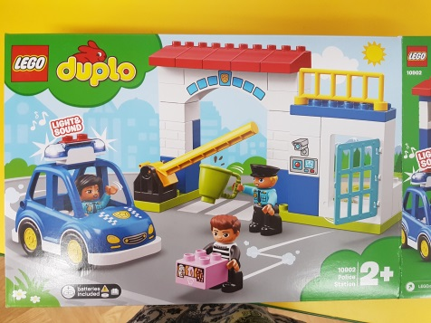 | 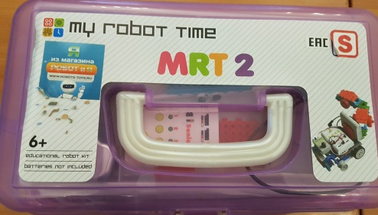
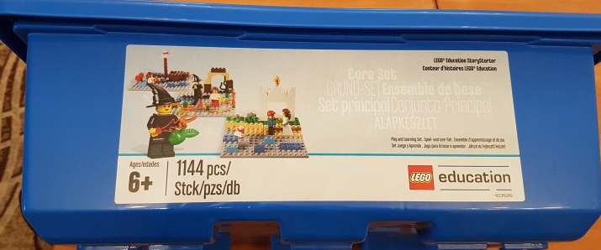 | 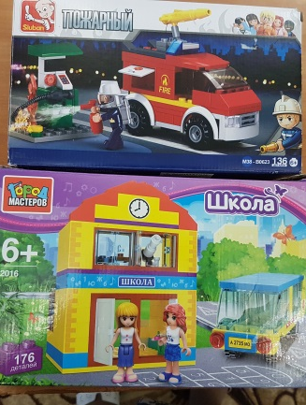
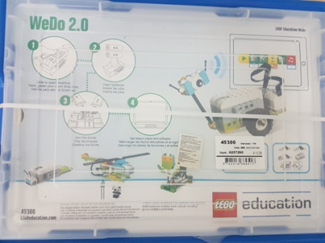
Модуль STEM образования Математическое развитие и дидактическая система Ф.Фрэбеля:
Набор Дидактическое пособие Фребеля
Блоки Дьенеша
Палочки Кюизенера

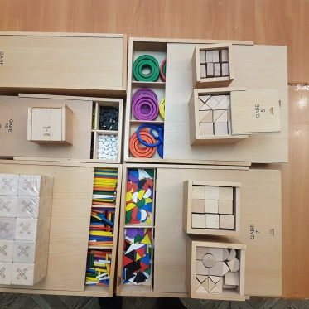 | 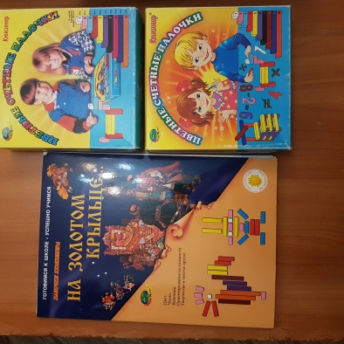
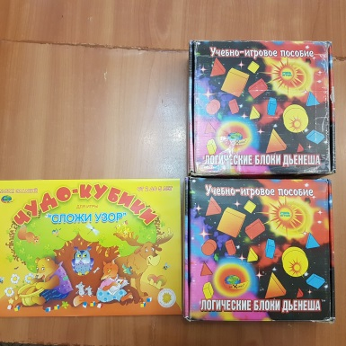 | 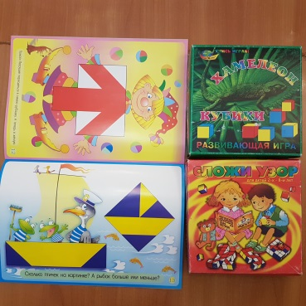
Модуль STEM образования Эксперементирование с живой и неживой природой;
Оформлена мини лаборатория
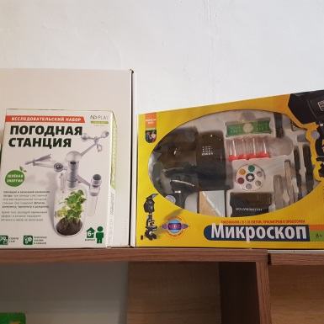 | 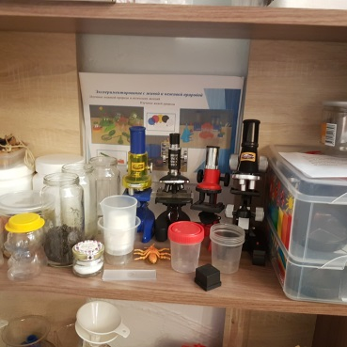
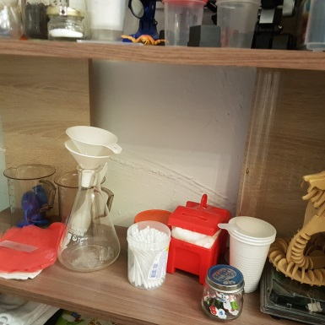
Модуль STEM образования Мультстудия «Я творю мир»:
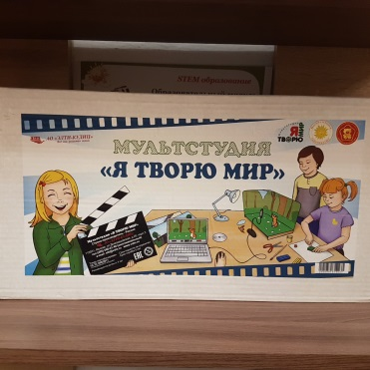

Психологическая концепция
Для успешной работы по данному направлению необходимо учитывать ряд условий:

работа ведется с детьми малыми группами (по 6-8 человек) по интересам;
используются материалы, которые постоянно находятся в группе при большом количестве детей;
- отсутствует ограниченность ребенка в деятельности из гигиенических соображений («испачкаешься», «прольешь»…).
Для положительной мотивации деятельности дошкольников используются
различные стимулы:
внешние стимулы (новизна, необычность объекта)
тайна, сюрприз
познавательный мотив (почему так?)
- ситуация выбора
В результате изучения литературы и проведения педагогической работы мы отчетливо осознали, что воспитатель может оказать реальную поддержку своему воспитаннику в решении личностно значимой проблемы лишь тогда, когда между ними устанавливаются «помогающие отношения».
Совместная деятельность воспитателя с детьми организуется один раз в неделю в соответствии с возрастом детей..
Работа проводится с небольшими подгруппами с учетом развития и познавательных процессов детей.
Занятия проводятся в соответствии с планированием, которое включает в себя формы организации обучения и решает задачи основной общеобразовательной программы дошкольного образования.

Методологическая основа проекта:
Результаты психолого-педагогических исследований по вопросам развития психических процессов (Л.В. Выготский (представление о зоне ближайшего развития), В.В. Давыдов, Д.В. Эльконин (о резервных возможностях психики дошкольников, о способностях к «внутреннему плану действия», А.Н. Леонтьев (проблемы развития психики), Ж. Пиаже
(развитие интеллектуальных способностей), С.Л. Рубинштейн, А.В. Запорожец (особенности психики в дошкольном возрасте), П.Я. Гальперин (вопросы психологии обучения), И.Ф. Талызина (система усвоения навыков умственных действий), Ш.А. Амонашвили);
- исследования об особенностях конструктивного мышления у дошкольников: непрерывное сочетание и взаимодействие мыслительных и практических актов (Т.В. Кудрявцев, Э.А. Фарапонова и др.), возможность решать задачу разными путями, связь конструирования с повседневной жизнью, с другими видами деятельности (В.Г. Нечаева, З.В. Лиштван, В.Ф. Изотова);
- теоретические разработки в области компьютеризации образования (Я.А. Ваграменко, Б.С. Гершунский, Г.Л. Луканкин, А.Л. Семенов); •разработки педагогов Н.Н. Поддьякова, А.П. Усовой, Е.Л. Панько «детское конструирование претендует на роль ведущей деятельности в период дошкольного развития».
- исследования головного мозга и психического развития детей (Лурия. А.Р., Рубенштейн С.Л., др.) доказывают связь мелкой моторики с развитием речи и интеллектуальным развитием ребёнка в целом.
- психолого-педагогические исследования (Запорожец, Л.А. Венгер, Н.Н. Поддъяков, Л.А. Парамонова и др.) показывают эффективный способ развития интереса детей к техническому творчеству – практическое изучение, проектирование и изготовление объектов техники, самостоятельное создание детьми технических объектов в процессе специально организованного обучения в образовательной среде с помощью LEGO-конструкторов и робототехники.

Содержание образования

СРОКИ РЕАЛИЗАЦИИ ПРОЕКТА: проект долгосрочный 2019-2022 год

Нормативно-правовая база | Федеральный закон от 29.12.2012 г. № 273-ФЗ «Об образовании в Российской Федерации»;  Приказ Министерства образования и науки Российской Федерации от 17октября 2013г. №1155 г. Москва «Об утверждении федерального государственного образовательного стандарта дошкольного образования»;  Приказ Министерства образования и науки Российской Федерации от 30 августа 2013 г. N 1014 "Об утверждении Порядка организации и осуществления образовательной деятельности по основным общеобразовательным программам дошкольного образования";  Профессиональный стандарт «Педагог» (педагогическая деятельность в сфере дошкольного образования….) (воспитатель Федеральный закон от 29.12.2012 г. № 273-ФЗ «Об образовании в Российской Федерации» (редакция от 23.07.2013).  Государственная программа РФ на 2012-2020 годы «Развитие образования».  Федеральный государственный образовательный стандарт дошкольного образования.  СанПиН 2.4.1.3049-13 «Санитарно-эпидемиологические требования к устройству, содержанию и организации режима работы в дошкольных организациях»;  Инструктивные и методические документы, обеспечивающие реализацию федеральных государственных образовательных стандартов ДО.  Указ Президента РФ «О стратегии развития информационного общества в Российской Федерации на 2017 - 2030 годы» утверждена Программа «Цифровая экономика Российской Федерации».  Программа "От Фрёбеля до робота: растим будущих инженеров. Волосовец Т.В., Карпова Ю.В., Тимофеева Т.В.  Устав ДОУ.
Научно-методическое обеспечение | При реализации данного инновационного проекта будет: развиваться материальная база МБДОУ;  -повышаться профессиональная компетенция педагога за счет использования инновационных технологий;  - повышение квалификации педагогов, участие в вебинарах, семинарах по теме проекта;  -участие педагогов в конкурсах различных уровней;  -совершенствоваться работа с родителями (более разнообразные формы активного взаимодействия);  -расширение связи с широким кругом социальных партнеров и спонсоров;  -расширение спектра дополнительных образовательных услуг МБДОУ;  -повысится уровень всестороннего развития дошкольников в соответствии с целевыми ориентирами ФГОС.  -формирование имиджа МБДОУ;  -удовлетворённость родителей в образовательных услугах МБДОУ;  -участию воспитанников в конкурсах различных уровней ;  -взаимодействие с ресурсным центром на базе ДОУ «Березка», ЦТРиГОШ; РДЮЦ; УМЦ ЗАО «ЭЛТИ-КУДИЦ»  Опыт педагогов МБДОУ может быть использован педагогическими работниками Олёкминского района при реализации в образовательный процесс форм и методов, позволяющих пробудить в ребёнке интерес к техническому образованию в будущем, начать формировать у детей навыки практической деятельности, необходимой для ведения исследовательских и конструкторских работ. Обеспечению работы в рамках ФГОС.  Решение поставленных в проекте задач позволит организовать в ДОО условия, способствующие организации творческой продуктивной деятельности дошкольников на основе STEM – образования в образовательном процессе, что позволит развивать на этапе дошкольного детства интеллектуальные способностей в процессе познавательной деятельности. В результате, создаются условия не только для расширения границ социализации ребёнка в обществе, активизации познавательной деятельности, демонстрации своих успехов, но и закладываются истоки профориентационной работы.  Предполагаемые риски при реализации инновационного проекта и предполагаемая возможность их устранения  При реализации данного проекта в условиях МБДОУ может возникнуть ряд трудностей или рисков, которые можно предвидеть и на которые следует обратить внимание, а именно:  1. Недостаточное оснащение оборудованием.  2. Неготовность и незаинтересованность педагогов в организации новых способов совместной деятельности с воспитанниками и реализации инновационных технологий.  3. Несоответствие содержания разработанных программ обучения потребностям и интересам дошкольников, недостаточное методическое обеспечение по данным технологиям.  4. Отсутствие партнёрских отношений с родителями воспитанников, незаинтересованность родителей в совместных творческих проектах.  .  С целью устранения данных трудностей и рисков рекомендуем проводить следующие мероприятия:  1. Создать в МБДОУ условия обучения и развития дошкольников через организацию целенаправленного образовательного процесса с использованием STEM технологии.  2. Повышать уровень развития материальной базы, приобретением разнообразного оборудования.  3. Повышать квалификацию педагогов через курсовую подготовку; проведение консультаций, семинаров-практикумов, мастер-классов в ДОО;  3. Находить потенциальных партнеров и единомышленников; использование сетевого взаимодействия в направлении технического творчества воспитанников, предполагающее дальнейшее обучение в данном направлении и совместные творческие проекты с ЦТРиГОШ  4. Разработка дополнительного методического обеспечения реализации STEM – технологий, (с перспективно-тематическим планированием; разработка схем-алгоритмов работы, технологических карт);  5. Активизировать родителей к совместной образовательной деятельности с детьми, совместные детско-родительские проекты, мастер - классы.
Кадровое обеспечение | Чуборева Любовь Мироновна методист  Педагогический стаж работы: 6 лет  Образование: высшее  Федорова Ирина Михайловна педагог - психолог  Педагогический стаж работы: 12 лет  Образование: высшее  Сударева Лена Викторовна учитель – логопед  Педагогический стаж работы: 14 лет  Образование: высшее  Бойко Ирина Михайловна воспитатель  Педагогический стаж работы: 40 лет  Образование: среднее специальное  Криницина Людмила Анатольевна воспитатель  Педагогический стаж работы: 20 лет  Образование: среднее специальное
Финансовое обеспечение проекта | Источник финансирования | 2016-2017 | 2017-2018 | 2018-2019 | 2019-2020
 | Бюджетные средства |  | 1 ноутбук, 1 цветной принтер  Lego Education 9580 – 2 набора  HUNO – 2 набора  Общий размер средств 105 000 т.рублей |  | Дары Фребеля – 27 000 тыс.рублей  ВВ Мини-робот «BEE-BOT» «Пчелка» + методический комплект 14838 тыс.рублей  Набор для програмирования «КУБО-БОТ» 1155тыс.рублей  Общий размер средств 42 993 т.рублей
 | Спонсорская помощь родителей | •Участие в конкурсах для детей  Общая сумма 1000 рублей | - Участие в конкурсах для детей  Общая сумма 1000 рублей | •Участие в конкурсах для детей  Общая сумма 3157 тыс.рублей | •Участие в конкурсах для детей  Общая сумма 3000рублей
 | Получение спонсорской помощи в рамках «Экспо-ярмарки 2018» |  | - Lego WeDo 2.0 – 1 набор  - Lego Duplo 2 набора  Общая сумма 30 000 тыс.рублей
 | Получение гранта |  |  |  | - Очное повышение профессионального уровня педагогов в области конструирования и робототехнике, планирования и организации образовательного процесса с учетом ФГОС ДО.  Общая сумма включая проезд и оплату курсов 40 000  - Приобретение Ноутбук 2 шт  (Процессор AMD A9 9420, кол-во ядер 2048 2, видеопамять–  Общая сумма 100 000 ру  - Планшет 2 шт  Общая сумма 20 000 руб  - Многофункциональный ландшафтный стол STEAM "ИНТОШКА"  Общая сумма 150 000 руб  - Фотоаппарат Nikon D5300 kit  2017 годD (зеркальные)RAWручной фокус видеоGPSWi-Fi  Дисплей:3.2 '', поворотный  Видео:1920x1080 пикс 60 к/с сумма 30 000 руб  - Штатив для фотоаппарата Falcon Eyes Silver line 414 3D-1 сумма 5000 руб  Общая сумма 35 000 руб
 |  |  |  |  | Итого: 345 000 тыс.рублей

Дорожная карта реализации проекта

1.этап Подготовительный 2019 -2020
Направление работы |  | Срок реализации |  | Ожидаемый результат |  | Нормативный документ
Изучение и анализ  условий обеспечения  проекта |  | Октябрь 2019-февраль 2020 |  | Анализ материально-технических условий реализации проекта; результат анкетирования родителей о заинтересованности участия в проекте
Разработка нормативной базы сопровождения проекта.  Разработка документации, графиков проведения занятий |  | Февраль-май 2020 |  | ИОМ педагогов  Утверждение образовательной программы доп.образования ДОО по направлению Робототехника; Эксперементирование с живой и неживой природой; Мультстудия «Я творю мир»; Математическое развитие дидактические игры Фребеля. |  | Образовательная программа дополнительного образования МБДОУ ЦРР-д/с №2 «Журавушка» г.Олекминска принята на пед.совете 25.09.2020г.  Учебный план ДОО
Организация начального материально-технического обеспечения |  | Март2019-июнь 2020 |  | ноутбук для программирования и работы с конструкторами; цветной МФУ для изготовления заданий. Наборы конструкторов:  Lego Education 9580  Lego WeDo 2.0  HUNO  Lego Duplo 2
Дополнительное материально-техническое обеспечение |  | 2019-2020 |  | Набор Lego WeDo 2.0  Планшетные компьютеры  Набор Lego WeDo 9582  Набор Lego Education 9585  Набор Lego Education 9689  Математический набор Дары Фребеля  ВВ Мини-робот «BEE-BOT» «Пчелка» + методический комплект  Набор для програмирования «КУБО-БОТ»
Совершенствование развивающей среды ДОО в соответствии с задачами проекта. |  | 2019-2020 |  | Приобрести стеллажи для мини лаборатории для всех групп, начиная со средней группы.
Анализ методической литературы, наглядно – дидактических пособий, ресурсов сети интернет по STEM образованию |  | 2019 |  | Создание банка методических, наглядно – дидактических пособий, подбор литературы |  | Отчет о самообследовании ДОО
Самообразование педагогов и повышение квалификации |  | 2019 - 2021 |  | Сертификаты об участие в вебинарах, интернет семинарах. |  | Утвержденный ИОМ
Разработка планов совместной деятельности детей и родителей по STEM образованию |  | 2019 - 2021 |  | Перспективный план реализации проекта  Календарный план работы с детьми старшей и подготовительной группы |  | Утвержденный педагогическим советом от 26.09.2020/25.09.2021 Перспективный план- программ студии дополнительного образования
Разработать критерии, которые помогут свести к минимуму ошибки в оценке знаний детей, обучающихся по программе STEM образованию |  | Сентябрь 2019 |  | Сотрудничество с педагогом психологом |  | Система педагогического мониторинга ДОО
Разработка планов совместной деятельности детей и родителей по STEM образованию |  | Апрель-май 2019 |  | Перспективный план реализации проекта  Календарный план  работы с детьми старшей и подготовительной группы |  | Утвержденный педагогическим советом от 26.09.2020/25.09.2021  Перспективный план- программа студии дополнительного образования
II этап Основной 2020-2021
Реализация перспективного плана работы по направлению в старшей и подготовительной группе |  |  | 2020-2021 |  | Аналитическая справка с итогами работы за год
Апробация  модифицированной образовательной программы |  |  | 2020 -2021 |  | Через мониторинг выявление уровня развития детей старшей и подготовительной групп к школе;  -планирование необходимых способов оказания помощи дошкольникам при внесении корректировки в  образовательный процесс для достижения поставленной цели.
Утверждение авторской образовательной программы на районном уровне |  |  | 2021 |  | Программа и методический комплект для работы с детьми дошкольного возраста по тематическим блокам:  Экспериментирование с живой и неживой природой.  LEGO Конструирование и робототехника.  Математическое развитие и дидактическая система Ф.Фрэбеля  Мультстудия «Я творю мир»
Разработка методических и наглядных пособий для детей |  |  | 2019-2021 |  | Шаблоны и схемы;  Картины последовательности;
Участие в конференциях, семинарах, круглых столах по данной теме на районном уровне |  |  | 2019-2021 |  | Представление методических разработок; обмен опытом; |  | Семинары в рамках МО  Практикумы на базе ЦТРиГОШ
Участие в конкурсах для детей районного уровня |  |  | 2019-2021 |  | Стимулирование детского научно – технического творчества; |  | Положение о конкурсах; Приказ зав.ДОУ о участии в конкурсах
Формирование основ безопасности детей: |  |  | 2019-2021 |  | Развитие интеллектуальных способностей ребенка с возможностью вовлечения его в научно-техническое творчество. (сюжетно-ролевых играх, театрализациях, дид. играх и упражнениях).
Взаимодействие (интеграция) педагогов ДОО с педагогами начального звена школы и кружками технического творчества |  |  | 2019-2021 |  | -открытые занятия,  -мастер-классы,  -методические объединения,  -семинары |  | Приказ УООР о создании МО 2019-2021  Договор о сотрудничестве с СВФУ им.Аммосова, ЦТР и ГОШ, взаимодействие с РДЮЦ Олекминского района.
Установление взаимодействия с социальными партнерами |  |  |  |  | Активность и поддержка партнеров, спонсоров.  Качество реализации проекта.
Этап 3. Контрольно-аналитический
Проведение  диагностики  (мониторинг) уровня  развития детей,  прошедших обучение по программе с целью  выявления уровня  развития  конструктивных  творческих  способностей,  личностных качеств  ребенка, готовности к  обучению в школе | 2019,2020, 2021 |  |  | В процессе диагностики  (выявление проблем)  (спонтанная игра,  коллективная и  индивидуальная)  -полное раскрытие  особенности ребенка с точки  зрения сформированности  эмоционально-волевой и  двигательной сфер, выявление  речевых возможностей  ребенка, установление уровня  его коммуникабельности.  Формирует и корригирует  поведение, развивает  коммуникативную функцию и  интерес к обучению
Повышение интереса  родителей к STEM образованию через  организацию активных  форм взаимодействия с  родителями и детьми | 2019-2022 |  |  | Тесное взаимодействие с родителями;  -Заинтересованность  родителей в качестве  образовательной услуги по STEM образованию  -Активное участие родителей
Изучение  эффективности  деятельности,  организованной в рамках проекта | 2019-2022 |  |  | -Диагностика качества  образовательных  услуг
Обобщение и  распространение опыта  внедрения и  использования STEM образования в  образовательном  пространстве (на  муниципальном,  региональном,  всероссийском уровнях);  результатов  инновационного проекта |  |  |  | Представление методических  рекомендаций по организации  работы с детьми по STEM образованию в группах;  Распространение перспективного  планирования по STEM образованию в группах  детей 3-7 лет;  Распространение  дидактических пособий по  развитию интеллектуальных и  творческих способностей  детей посредством STEM образования  (наглядный материал,  дидактические игры и т.д.).

Предполагаемые результаты
- для детей
- Образовательный модуль Математическое развитие «Дидактическая система Ф. Фребеля»
-комплексное решение задач математического развития с учетом возрастных и индивидуальных особенностей детей по направлениям: величина, форма, пространство, время, количество и счет.
- Освоение математической действительности путем действий с геометрическими телами и фигурами;
- Освоение пространственных отношений;
- Конструирование в различных ракурсах и проекциях.

- Образовательный модуль «Экспериментирование с живой и неживой природой»

-формирование представлений об окружающем мире в опытно-экспериментальной деятельности;
-осознание единства всего живого в процессе наглядно-чувственного восприятия;
-формирование экологического сознания

- «LEGO - конструирование» и робототехника
- способность к практическому и умственному экспериментированию, обобщению, установлению причинно-следственных связей, речевому планированию и речевому комментированию процесса и результата собственной деятельности;
-умение группировать предметы;
-умение проявлять осведомленность в разных сферах жизни;
-свободное владение родным языком (словарный состав, грамматический строй речи, фонетическая система, элементарные представления о семантической структуре);
-умение создавать новые образы, фантазировать, использовать аналогию и синтез.
-развитие логики и алгоритмического мышления;
-формирование основ программирования;
-развитие способностей к планированию, моделированию;
-обработка информации;
-развитие способности к абстрагированию и нахождению закономерностей;
- умение быстро решать практические задачи;
-овладение умением акцентирования, схематизации, типизации;
-знание и умение пользоваться универсальными знаковыми системами (символами);
-развитие способностей к оценке процесса и результатов собственной деятельности.

- Образовательный модуль «Мультстудия «Я творю мир»

-освоение ИКТ (информационно-коммуникационных технологий) и цифровых технологий; -освоение медийных технологий;
- организация продуктивной деятельности на основе синтеза художественного и технического творчества.
- Участие в конкурсах различного уровня, что дает разносторонний опыт общения, реализации своих возможностей в деятельности, признание окружающих, осознание собственных изменений в результате обучения.
- для педагогов
- Разработана и адаптирована программа дополнительного образования для детей по направлениям:
Экспериментирование с живой и неживой природой (с 3 до 7 лет)
LEGO Конструирование и робототехника (с 3 до 7 лет)
Математическое развитие и дидактическая система Ф.Фрэбеля (с 3 до 7 лет)
Мультстудия «Я творю мир» (с 3 до 7 лет)

- Повышение профессионального уровня и творческого потенциала педагогов, реализующего программу образовательной робототехники и инновационного технического творчества детей;
- Участие в конкурсах и семинарах различного уровня с целью трансляции педагогического опыта.

-для ДОО
- Введение в образовательный процесс МБДОУ ЦРР-д/с №2 «Журавушка» студии дополнительного образования по направлению STEM образования для детей 3-7 лет;
- Внедрения в учебный план направления STEM образования :
- совершенствование образовательно-профессиональной среды по профориентации дошкольников.
- участие в конкурсах педагогических инициатив с использованием направления STEM образования;
- распространение и презентация передового опыта педагогической общественности - работы образовательных учреждений по внедрению STEM образования.
- Совершенствование материально-технической базы согласно современным требованиям ФГОС ДО;
- Совершенствование работы с родителями (более разнообразные формы активного взаимодействия);
- Расширение связи с широким кругом социальных партнеров и спонсоров;
- Повышение уровня всестороннего развития дошкольников в соответствии с целевыми ориентирами ФГОС;
- Формирование имиджа МБДОУ ЦРР-д/с №2 «Журавушка»;

Критерии оценки предполагаемых результатов

Показатели | Критерии
Охват детей инновационным направлением технического творчества | - количество детей, занимающихся по направлению STEM образования
Материально-техническое обеспечение | - разнообразие РППС;  - уровень программного обеспечения;  - наличие текущего финансирования программ технической направленности.
Использование современных образовательных технологий | - наличие программ по модулям STEM образования (авторские, модифицированные)  - наличие сквозных тем в программах дополнительного образования
Уровень кадрового обеспечения, распространения педагогического опыта | - повышение квалификации педагога по инновационным направлениям;  - проведение мастер-классов, семинаров на муниципальном уровне;  - тиражирование опыта работы.
Уровень сетевого взаимодействия | - наличие договоров о сотрудничестве;  - организация информационной поддержки технического творчества;  - организация конкурсных мероприятий в рамках реализации проекта.
Мониторинг показателей освоения программного материала детьми | Развитие навыков конструкторской деятельности; исследовательской  деятельности; технического творчества (творческой деятельности)  у детей 4-7 лет по методике  Т.В. Фёдоровой  Методика Е.В. Фешиной.

За время реализации проекта педагоги и дошкольники приняли участие в различных фестивалях, конкурсах, олимпиадах направленных на техническое творчество.

Районный робототехнический Форум дошкольных образовательных организаций «ИКаРенок с пеленок» - 2021 – Диплом III степени | 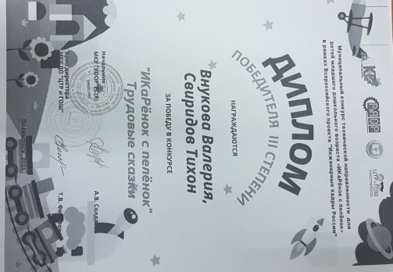
Международная выставка методических разработок «Педагог XXI века» «Программа дополнительного образования по робототехнике» - диплом 2 степени | 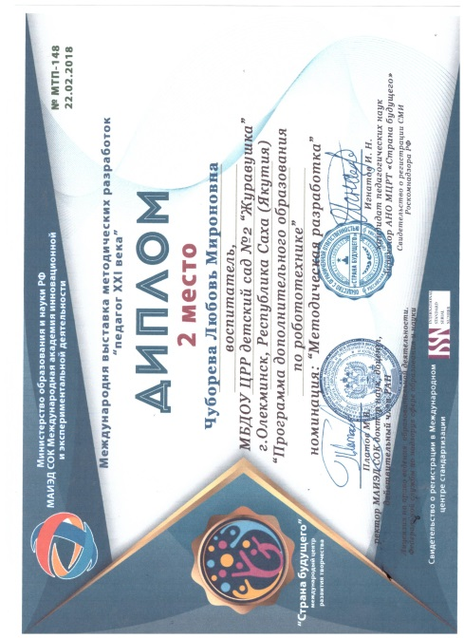
Участник районного конкурса образовательных проектов «Экспо-ярмарка – 2018» «Оборудование для лего центра»  На сумму 30 000 руб | 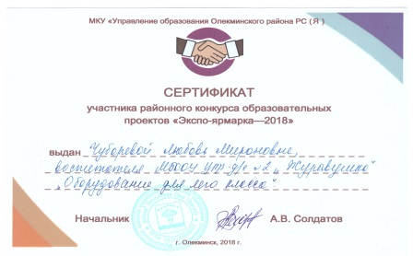
Районный конкурс профессионального мастерства «Воспитатель года» Диплом победителя в номинации «Творчество рождает успех" 2019 | 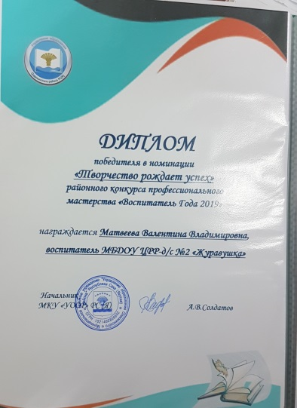
I Республиканский детский чемпионат KidSkills диплом III степени 2020 | 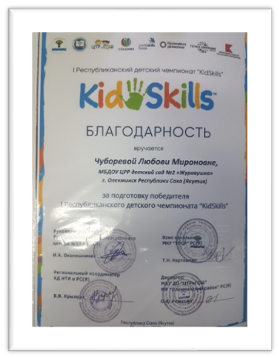
Диплом Лауреата I степени открытого Республиканского дистанционного фестиваля «Таланты Якутии» 2020 | 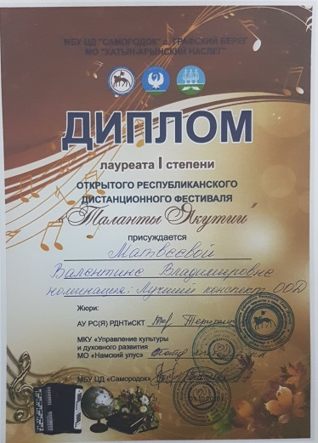
Всероссийский конкурс исследовательских проектов «Я исследователь» 2021 Дипломы I, II, III степени | 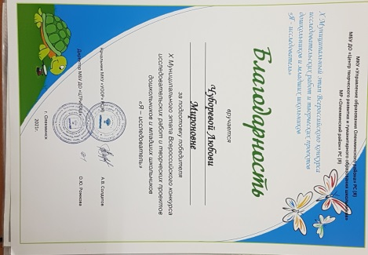
Районный конкурс пот профилактике детского дорожно – транспортного травматизма «Зеленый огонек» 2021 Диплом III степени | 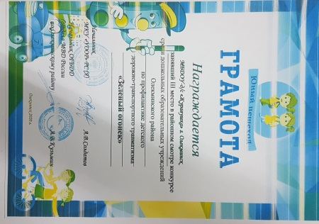
Свидетельство о внесении ДОУ в национальный реестр «Ведущие образовательные учреждения России» | 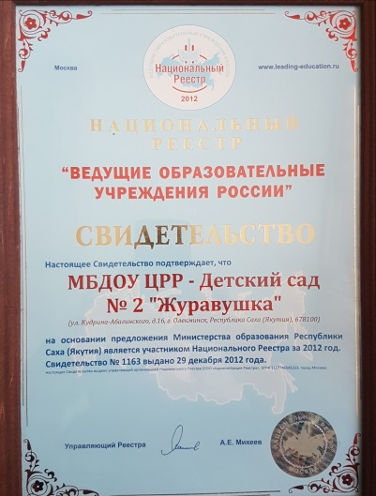
Диплом Лауреата Всероссийского конкурсв «Лучшая дошкольная образовательная организация – 2018» | 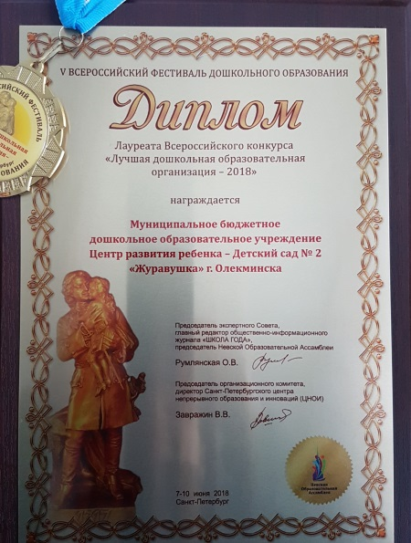
Сертификат Лауреата Всероссийского смотра конкурса «Достижения образования» - 2018 | 